
Муниципальное общеобразовательное учреждение
средняя общеобразовательная школа № 14
454052, г. Челябинск, ул. Байкальская, 34, тел/факс 721-17-82
___________________________________________________________

Сочинение – эссе
«Диалог юности и зрелости»
У меня в руках новенький диплом, за плечами – 3 года обучения в Государственном педагогическом колледже № 1 на факультете иностранных языков, который закончила с отличием по специальности «Учитель английского и немецкого языка». Голова полна знаний, а душа переполнена желанием немедленно начать воплощение честолюбивых планов.
И вот я в школе. Волнуясь начала первый урок, немного уверенней второй, третий… И закрутилась школьная круговерть. Каждый день сталкиваюсь с вопросами, решать которые не просто. Как объяснить тему урока понятней? Как увлечь английским языком всех? Как вести себя с детьми по-дружески, но не «по-свойски»? Пробую. Экспериментирую. И учусь, учусь, учусь…
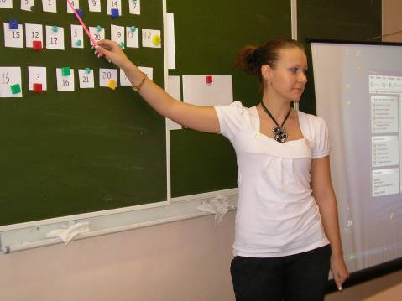

___________________________
Учитель МОУ № 14 Федулова Л.В.
К счастью, я попала в творческий и высокопрофессиональный коллектив. Здесь встретили меня радушно, заботливо, дали наставников, которые учат постигать секреты педагогического мастерства. Их советы и рекомендации, открытые уроки, мероприятия, классные часы помогают мне в нелегкой работе. По примеру своих коллег, стала использовать на уроках элементы современных педагогических технологий, с которыми знакомлюсь на сайте Фестиваль педагогических идей «Открытый урок», «Иностранный язык в школе».
Но главное – в школе я встретила своего Учителя и Наставника, доброжелательного и компетентного, умеющего внимательно выслушать, на вопрос ответить, в сложной ситуации успокоить, поддержать, что-то подсказать и … заставить задуматься.
Наставник: - А хочешь, чтобы твоя жизнь наполнилась еще более высоким смыслом, взгляд стал пристальней, осознанней, а чувства глубже, полнее, тоньше? Хочешь посмотреть на этот мир не одной парой глаз, а тридцатью, хочешь почувствовать, как чувствуют тридцать человек? Стань классным руководителем. Твой день увеличится в тридцать раз. Твои силы увеличатся в тридцать раз. Ты увидишь мир по-другому.
Юность: - Но я боюсь, я не знаю с чего начать…
Наставник: - Прошло два года твоей преподавательской деятельности. Ты многое уже знаешь и умеешь. Дерзай! Если тебе достанется пятый класс, то тебя ждут постоянные поиски рукавичек, второй обуви, шапок, шарфов. Твою жизнь будут составлять драки до крови, слёзы, бесконечные разбирательства, взывания к совести, постоянные объяснения того, что нельзя врать, нельзя есть чужую порцию в столовой, нельзя грубить никому, нельзя огорчать родителей, нельзя кричать, нельзя, нельзя, нельзя… Днем ты будешь проводить уроки, дополнительные занятия, классные часы, проверять дневники, объяснять правила дорожного движения, выпускать стенгазеты, дежурить по школе, организовывать конкурсы, праздники, концерты.
Учитель МОУ № 14 Федулова Л.В.
Ночью тебе придется писать отчеты, проверять тетради, готовится к родительскому собранию, придумывать сценарии праздников и думать, думать, думать.
Думать о том, что сказать пятиклашке, который не хочет учиться, что сказать родителям, которые не отпускают ребенка в театр, как убедить ученика принять участие в субботнике, как пригласить в школу родителей, которые не хотят заниматься воспитанием своего сына…
Юность: - Зачем мне это? Не проще ли быть только учителем-предметником? Стать хорошим методистом.
Наставник: - Зато сколько любви ты получишь взамен! Проявляться она будет по-разному: от ссор за то, кому держать тебя за руку по дороге в кинотеатр или цирк, до крошечного кусочка неаккуратно отломленной шоколадки и доверчиво на ладошке протянутых сухариков, от драк за право сидеть рядом с тобой на школьной фотографии до огромных букетов, которые и до дому-то донести невозможно. Так захочется оправдать эту бескорыстную любовь. Ты будешь проводить классные часы, викторины, утренники, конкурсы, дни именинников и незаметно для себя полюбишь этих детей, как своих. Больше, чем своих. Ты будешь учить с ними уроки, смотреть спектакли, кататься на лыжах, будешь отдавать им знания, свободное время. Тебе захочется, чтобы они стали умнее, добрее, дружнее.
Юность: - А если мне предложат работать с подростками?
Наставник:- Тогда твоя жизнь сразу наполнится разговорами о ценности и бессмысленности знаний, о прогулах и двойках, выяснениями отношений, обидами, примирениями и разговорами, разговорами, разговорами. Ты будешь рассуждать о справедливости и доброте, о гордости и подлости, о дружбе и вражде, чести, принципиальности и, конечно, тебе придется отвечать на сотни «А почему? А если? А когда?»
___________________________
Учитель МОУ № 14 Федулова Л.В

Это будут первые попытки «твоих детей» оценить себя, друзей, родителей, учителей. И помочь им в приобретении этого опыта сможешь только ты, потому что ты их Учитель и классный руководитель. А потом – первые поступки, первые опыты на взрослость, первые победы. Ваши общие победы. Только вместе вы переживете трудный возраст. Ученики будут доверять тебе, научат великодушию, терпению, бескорыстию.

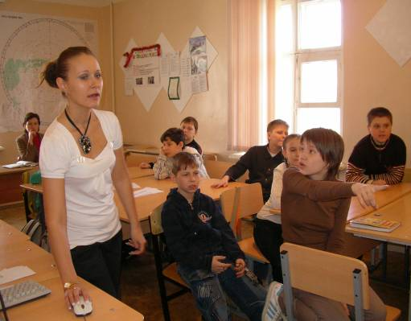

Юность: - А вдруг классное руководство доверят в старших классах? Наставник:- Если доверят старшеклассников, то тебе придется трудно: неожиданные поступки, перепады настроения, вспышки агрессии, проявления горячей любви, огромное желание быть взрослыми и нежелание брать на себя ответственность. Твои взрослые ученики не оставят тебе ни минуты свободного времени, зато научат защищать слабых и опекать маленьких, восхищаться детским любопытством и любознательностью, восторгаться активностью и пытливостью подростков, верить в мечту и дружбу.
___________________________
Учитель МОУ № 14 Федулова Л.В.

… Сентябрь 2008 года - я не только учитель английского языка, но и классный руководитель. Началась другая жизнь, жизнь полная открытий.

Спасибо Вам, мой Учитель и Наставник, за многократно преумноженную, а не растраченную в течение многих лет работы в школе доброту, за душевную щедрость, за Великую Любовь к детям. Ваша любовь способна зажечь сердца молодых и повести за собой в этот трудный, наполненный высоким смыслом путь Учителя. Спасибо Вам!

___________________________
Учитель МОУ № 14 Федулова Л.В.

Самопрезентация

Добрый день уважаемые коллеги!
Мое призвание – учитель. Когда спрашивают: «Кем ты работаешь?», меня коробит от необходимости отвечать пустой фразой: «Учителем». Не потому, что это сейчас совершенно не престижная профессия. Просто для меня «учитель» - не профессия, не общественное положение, не хобби, не работа… Для меня «учитель» - это жизнь (смысл моей жизни). И мне кажется – я не работаю учителем, я живу учителем. Мне нравится быть учителем.
Я, Федулова Людмила Валерьевна, учитель иностранного языка школы № 14. В 2003 году закончила 151 школу. По примеру любимого учителя и классного руководителя Яковенко Натальи Александровны решила стать педагогом. Поступила в Государственный педагогический колледж № 1 на факультет иностранных языков, закончила его с отличием по специальности «Учитель английского и немецкого языка».
В 2006 году пришла на работу в школу № 14. Здесь меня встретили радушно, заботливо, дали наставников, которые учат постигать секреты педагогического мастерства. Их советы и рекомендации, их открытые уроки, мероприятия, классные часы помогают мне в нелегкой работе. По примеру своих коллег, я использую на уроках элементы современных педагогических технологий, с которыми знакомлюсь на сайте Фестиваль педагогических идей «Открытый урок», «Иностранный язык в школе».
Жизнь показывает, что изучение иностранных языков необходимо для современного успешного человека. Особенно - изучение английского языка, так как он является языком международного общения. Судите сами: 80% мировой информации в Интернете представлено на английском языке, 60% мировых радиостанций транслируют свои передачи на английском языке и более 50% периодических изданий в мире выпускаются также на английском языке.
Но изучение иностранного языка в школе связано с определенной сложностью, так как нет языкового окружения. Поэтому я стараюсь учить детей, выбирая доступные, эффективные формы обучения. Вовлекаю их в активную творческую деятельность. Использую методы и приемы проектирования, игры, которые учитывают психологические особенности развития детей, их восприятия, внимания, памяти, воображения, мышления.
Надо сказать, что деятельность учителя –это всякий раз вторжение во внутренний мир вечно меняющегося, противоречивого, растущего человека. Я стараюсь помнить об этом, чтобы не поранить, не сломать неокрепший росток детской души. Никакими учебниками нельзя заменить содружество педагога с детьми. А укрепляет это содружество уроки, где дети учатся играя!
Игра является эффективной формой обучения, так как она:
- способствует созданию благоприятного климата на уроке;
- усиливает мотивацию и активизирует деятельность учащегося;
- дает возможность исправить имеющиеся знания, опыт, навыки общения в различных ситуациях.
Использование игры на уроках повышает эффективность учебного процесса и помогает сохранить интерес учащихся к изучаемому предмету на всех этапах обучения.
Я стараюсь привить детям любовь к английскому языку. Провожу школьные олимпиады, предметные декады, в ходе которых использую разные формы работы: конкурсы чтецов, переводчиков, знатоков Великобритании, конкурсы газет, защита проектов. Всего и не скажешь. В русле современных тенденций образования все больше применяю деятельностный подход в обучении. Приятно отметить, что с каждым мероприятием число учащихся, которым стал интересен и понятен язык Шекспира, становится больше и больше.
Я попала в творческий, высокопрофессиональный коллектив педагогов, который принимает активное участие в педагогических, творческих, интеллектуальных конкурсах; делится опытом на конференциях, семинарах, круглых столах, мастер - классах.
Я изо всех сил стараюсь не отставать от своих коллег в повышении профессиональной компетенции:
1. В рамках работы над школьной методической темой в январе 2009 года выступила на научно- практической конференции с темой «Коммуникативный системно- деятельностный подход в обучении английскому языку».
2. Прошла модульные курсы повышения квалификации при ЧИППКРО «Нормативно-правовое обеспечение и оценка эффективности деятельности классного руководителя».
3. Посещаю заседания городского Клуба молодого специалиста.
4. Более того, прийдя в школу, я столкнулась с трудностями в обучении детей, имеющих проблемы со здоровьем: слабослышащие, имеющие нарушения речи. Это привело меня к мысли о необходимости получения коррекционного образования. На сегодняшний день – я студентка 3 курса заочного отделения ЧГПУ факультета коррекционной педагогики. Специальность - «Сурдопедагог». Знания, которые я получаю в институте, (а это специальная педагогика, специальная психология, логопедия, возрастная физиология) помогают мне в работе.
В сентябре 2008 года мне доверили классное руководство. Я стала классной мамой для пятиклашек. И началась другая жизнь: классные часы, дни именинников, конкурсы, походы в театр и кино, лыжные прогулки по выходным дням, ссоры, дежурство по школе и многое - многое другое...
С каждым прожитым днем для меня дети становятся все роднее и любимее. Все чаще я вспоминаю слова своего учителя: «Чтобы быть хорошим учителем, нужно любить то, что преподаешь и тех, кому преподаешь».
Я счастлива не только в работе, но и в семейной жизни. У меня есть любящий муж и любимый сынок.

